Gelungener Start in das Berufsleben
Remmers begrüßt den neuen Ausbildungsjahrgang

Am 1. August begann für tausende junge Menschen in ganz Deutschland ein neuer Lebensabschnitt. So auch für insgesamt 30 Auszubildende, die bei Remmers am vergangenen Donnerstag ins Berufsleben gestartet sind. Personalleiterin Janka Miesch begrüßte die angehenden Industriekaufleute, Kaufleute im E-Commerce, Produktionsfachkräfte Chemie, Chemielaboranten, Mechatroniker Fachinformatiker und duale Studenten im Remmers Kompetenzzentrum Bauten- und Bodenschutz in Löningen.
Jedes Jahr freut sich das Unternehmen über das große Interesse an seinem Ausbildungsangebot, in diesem Jahr gingen über 200 Bewerbungen ein.
In ihren ersten Arbeitstag starteten die Nachwuchskräfte bei einem gemeinsamen Frühstück mit den Ausbildern. Es folgten wichtige Informationen zum Ausbildungsstart und ein Betriebsrundgang. „Traut euch auch selbst viel zu“, gab Personalleiterin Janka Miesch den Auszubildenden bei der Begrüßung mit auf den Weg: „Ihr seid in der Ausbildung, um zu lernen und um euch zu entwickeln.“
Nicht fehlen durfte an diesem Tag die traditionelle „Baumpflanzaktion“ auf dem Unternehmensgelände, in diesem Jahr war es ein Säulenahorn. Bereits seit vielen Jahren pflanzt der Berufsnachwuchs einen Baum, der das persönliche Wachstum im neuen beruflichen Umfeld symbolisiert und gleichzeitig eine bleibende Erinnerung an jeden Ausbildungsjahrgang ist.
Nach dem gemeinsamen Mittagessen verbrachten die neuen Auszubildenden den Nachmittag in ihren Fachabteilungen.

Unterstützung von Anfang an
Remmers begleitet seine Nachwuchskräfte von Anfang an bei ihrem Start ins Berufsleben. So hätten die neuen Auszubildenden kurz vor den
…2
-2-

Sommerferien die Möglichkeit, das Unternehmen, ihre Arbeitsplätze, die Kolleginnen und Kollegen sowie die anderen Auszubildenden kennenzulernen. Da fiel die Eingewöhnung am ersten Arbeitstag gleich viel leichter.
Das bewährte Remmers-Ausbildungskonzept erfreut sich großer Akzeptanz und führt sowohl bei den Auszubildenden als auch bei den Mitarbeiterinnen und Mitarbeitern zu einer hohen Zufriedenheit. Alle Nachwuchskräfte erwartet eine intensive Ausbildungszeit und anspruchsvolle Tätigkeiten. Mit Betriebsunterricht, Patenprogramm, Vorbereitung auf die Abschlussprüfung und vielem mehr unterstützt Remmers den Nachwuchs auf seinem Weg durch die Ausbildung. Mehr Informationen: https://www.remmers.com/de/ausbildung

Weitere Informationen unter www.remmers.com

2.351 Zeichen (inkl. Leerzeichen)
Löningen, den 2. August 2024
Kontakt für Redaktionen: Christian Behrens, Tel. 0 54 32/83 85

Was wir machen und was uns ausmacht.
1949 von Bernhard Remmers gegründet, ist die Remmers Gruppe mit Sitz in Löningen bis heute ein unabhängiges und inhabergeführtes Familienunternehmen. Leidenschaftlicher Einsatz, ein partnerschaftliches Verhältnis zu Kunden sowie fortschrittliche Produkte und Dienstleistungen, die immer wieder Maßstäbe setzen: All das macht Remmers aus und hat das Unternehmen zu einem der führenden Spezialisten für bauchemische Produkte, Holzfarben und -lacke sowie Industrielacke werden lassen. Im Jubiläumsjahr heißt es bei Remmers „Zukunft kommt von Machen. Seit 1949.“ Rund 1.600 hochqualifizierte Fachkräfte in 19 Ländern jeden Tag daran, die Arbeit, die Projekte, die Ideen und Visionen von Kunden und Partnern gemeinsam ans Ziel zu bringen. Persönlich, engagiert, zupackend, fortschrittlich – und immer auch bodenständig und zuverlässig.
www.remmers.com

Bildunterschriften:
1529 – 1 Azubi-Gruppe.jpg
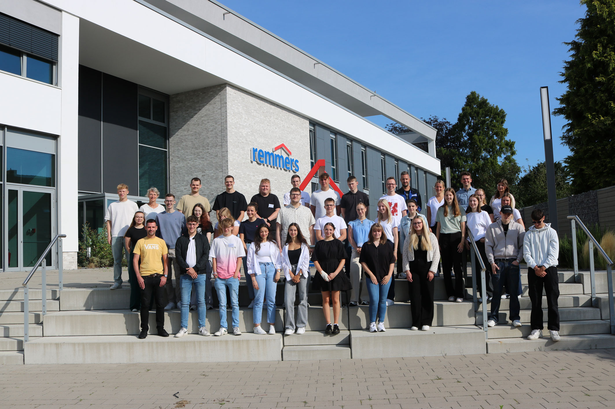
30 junge Frauen und Männer haben bei Remmers ihre Ausbildung begonnen.

1529 – 2 Baupflanzung.jpg
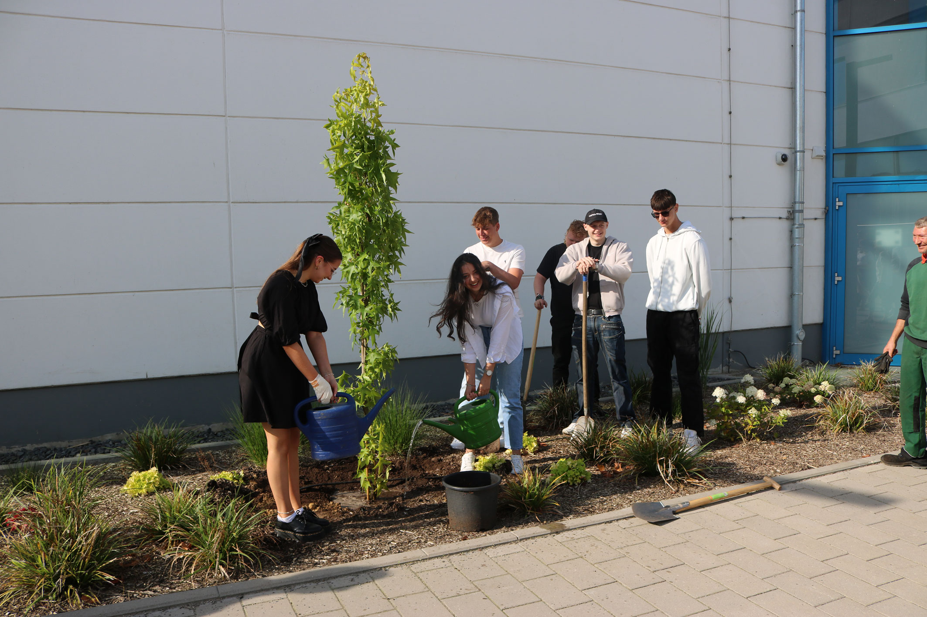
Der diesjährige Ausbildungsjahrgang pflanzte einen Säulenahorn – eine Tradition, die bei Remmers seit vielen Jahren gepflegt wird.
Bildquelle: Remmers, Löningen

